Министерство науки и высшего образования Российской Федерации

ФГАОУ ВО «Северо-Восточный федеральный университет имени М.К.Аммосова»

Институт математики и информатики

Кафедра прикладной математики

Шаблон дизайна:

**Веб-приложение "Кто ты из айдолов"**

Выполнили: студенты 1-го курса СВФУ

гр. ИМИ М-НОД-21

Алексеев Станислав

Ву Ба Шанг

Имеев Леонид

Проверил: доцент научно-исследовательской кафедры ВТ

Григорьев Александр Виссарионович

Якутск, 2021

Конечная реализация будет в таком виде:

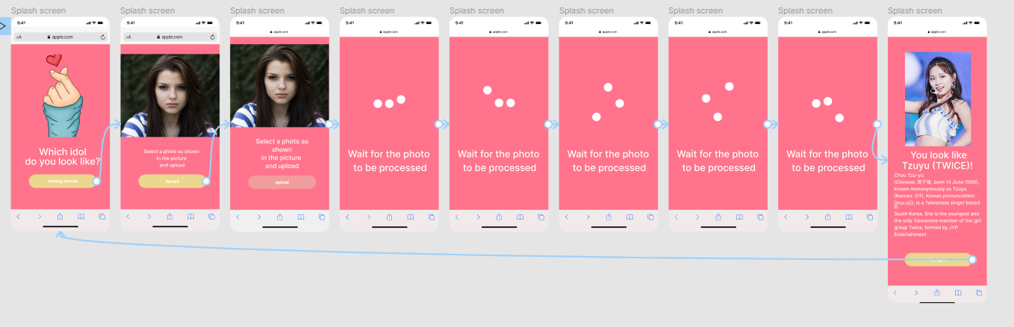

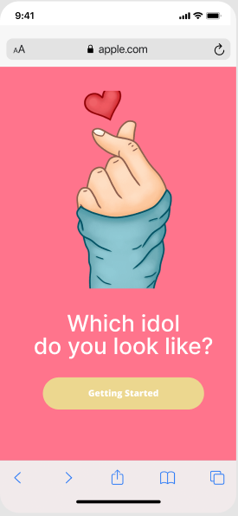

Кнопка «Getting Started» — создает нового пользователя, сохраняет сессию и перенаправляет на следующую страницу.

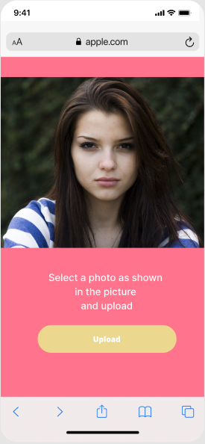

Кнопка «Upload» — загрузки фото, создание задачи на поиск похожего айдола



Результат поиска и кнопка «Try again» — запуск новой сессии.